Załącznik nr 2

Opis przedmiotu zamówienia

„Rozbudowa istniejącego terenu rekreacyjnego „Kanonka” położonego przy
ul. Wojska Polskiego w Tczewie (dz. nr 504 obręb 6)”:
- Przedmiot zamówienia obejmuje:
- wykonanie dokumentacji projektowej „Rozbudowy istniejącego terenu rekreacyjnego Kanonka”;
- dokonanie zgłoszenia robót budowlanych w Starostwie Powiatowym w Tczewie. Prace związane z rozbudową istniejącego terenu rekreacyjnego mogą być rozpoczęte po dokonaniu zgłoszenia robót budowlanych, jeżeli organ administracji architektoniczno-budowlanej nie wniesie sprzeciwu od zgłoszenia;
- dostawę wraz z montażem urządzeń zabawowych w celu doposażenia istniejącego placu zabaw zlokalizowanego na terenie rekreacyjnym „Kanonka”
w Tczewie na części dz. nr 504 obr. 6 zaznaczonej w załączniku graficznym;
- dostawę wraz z montażem urządzenia do ćwiczeń zewnętrznych typu „street workout” (w celu doposażenia istniejącego zestawu „street workout” na terenie rekreacyjnym „Kanonka”);
- budowę placu zabaw dla psów z przeszkodami;
- wykonanie nawierzchni stref bezpieczeństwa dla urządzeń zabawowych dla dzieci oraz urządzeń do ćwiczeń zewnętrznych „street workout”;
- wykonanie dokumentacji odbiorowej.

- Szczegółowy opis przedmiotu zamówienia:

- Dostawa wraz z montażem urządzeń zabawowych w celu doposażenia istniejącego placu zabaw zlokalizowanego na terenie rekreacyjnym „Kanonka” w Tczewie.
Dostawa i montaż nowych urządzeń zabawowych (zgodnie z poniższym zestawieniem) wraz z wykonaniem nawierzchni bezpiecznej.
Urządzenia zabawowe muszą być fabrycznie nowe, wolne od wad fizycznych
i prawnych, muszą posiadać dokumenty (certyfikaty zgodności sporządzone przez jednostki akredytowane przez PCA) potwierdzające wykonanie ich zgodnie z normą PN-EN 1176 lub równoważną.

- Karuzela trójramienna - 1szt.
Karuzela typu „krzesła obrotowe”, bez zamkniętego wirującego podestu, której siedziska są sztywno połączone z podporą środkową poprzez konstrukcję nośną. Konstrukcja karuzeli wykonana z profili zamkniętych ze stali nierdzewnej lub metalowej ocynkowanej i malowanej proszkowo. Wszystkie łączniki i okucia odporne na warunki atmosferyczne i promieniowanie UV. Wszelkie śruby i mocowania nierdzewne lub ocynkowane i zabezpieczone plastikowymi korkami. Mocowanie urządzenia za pomocą stalowych, ocynkowanych ogniowo kotew zamocowanych
w betonowych fundamentach.

Przykładowa wizualizacja:

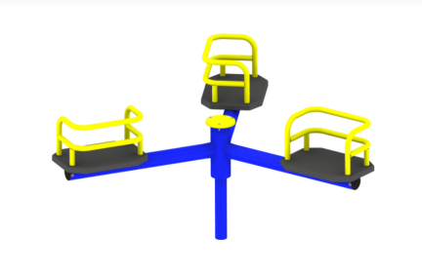

- Linarium namiot - 1 szt.

Urządzenie sprawnościowe służące do wspinania się, zwisania, przechodzenia, do ćwiczenia zmysłu równowagi. Urządzenie o konstrukcji składającej się z dwóch stalowych pionowych słupów połączonych poprzeczną poziomą stalową belką oraz płaszczyzn stworzonych z siatki lin napiętych i zawieszonych z obu stron jednym końcem na belce poziomej, a drugim końcem zakotwionym w gruncie. Płaszczyzny siatek zamocowane pod kątem około 45 stopni do poziomu terenu. Wysokość urządzenia: minimum 1,00 m – maksimum 1,50 m. Konstrukcja słupów oraz belki poziomej wykonane ze stali nierdzewnej lub ze stali wysokiej jakości ocynkowanej
i malowanej dwukrotnie proszkowo, liny stalowe w oplocie polipropylenowym lub plecione poliestrowe z rdzeniem metalowym. Wszystkie łączniki i okucia odporne na warunki atmosferyczne i promieniowanie UV. Urządzenie posadowione poniżej poziomu gruntu. Mocowanie urządzenia za pomocą stalowych ocynkowanych ogniowo kotew zamocowanych w betonowych fundamentach.

Przykładowa wizualizacja:
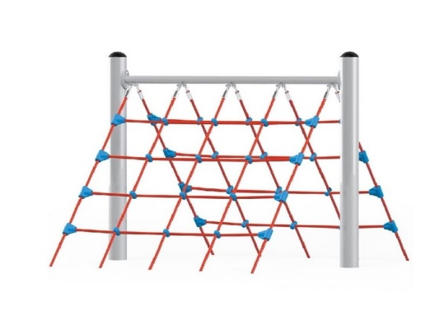

- Ścianka linowa - 1szt.

Urządzenie sprawnościowe służące do wspinania się, zwisania, przechodzenia, do ćwiczenia zmysłu równowagi. Urządzenie tworzą cztery słupy pomiędzy którymi rozpięte są dwie siatki – drabinki z lin, oraz drabinka o konstrukcji stalowej. Słupy nośne wykonane ze stali nierdzewnej lub stali wysokiej jakości zabezpieczone antykorozyjnie poprzez cynkowanie i lakierowanie proszkowe. Liny stalowe w oplocie polipropylenowym lub plecione poliestrowe z rdzeniem metalowym. Wszystkie łączniki i okucia odporne na warunki atmosferyczne i promieniowanie UV. Urządzenie posadowione poniżej poziomu gruntu. Mocowanie urządzenia za pomocą stalowych ocynkowanych ogniowo kotew zamocowanych w betonowych fundamentach.

Przykładowa wizualizacja:

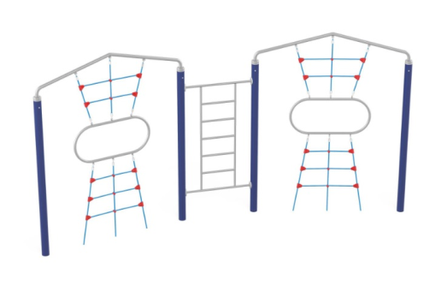

- Gra edukacyjna „Kółko i krzyżyk” - 1szt.

Gra umieszczona na tablicy pionowej zamontowanej na stalowych ocynkowanych
i malowanych proszkowo słupach. Elementy ruchome wykonane z tworzywa sztucznego odpornego na warunki atmosferyczne. Całość zabezpieczona antykorozyjnie.

Przykładowa wizualizacja:

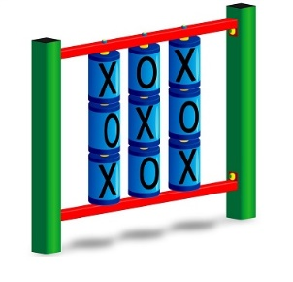

- Huśtawka na słupach z siedziskiem typu „koszyk” - 1szt.

Konstrukcja urządzenia wykonana z profili zamkniętych ze stali nierdzewnej lub stali ocynkowanej i malowanej proszkowo. Wszystkie łączniki i okucia odporne na warunki atmosferyczne i promieniowanie UV wykonane ze stali nierdzewnej. Wszelkie śruby i mocowania nierdzewne. Zawiesia huśtawki zamocowane na podwójnym ułożyskowaniu ze stali nierdzewnej. Zawiesia z łańcuchów nierdzewnych lub ocynkowanych ogniowo. Mocowanie urządzenia za pomocą stalowych ocynkowanych ogniowo kotew zamocowanych w betonowych fundamentach. Siedzisko typu „koszyk”.
Przykładowa wizualizacja:

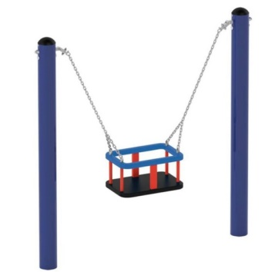

- Dostawa wraz z montażem urządzenia do ćwiczeń zewnętrznych typu „street workout”.

Wymagania jakościowe
Urządzenie zewnętrzne do ćwiczeń fizycznych typu „street workout” to bezobsługowe urządzenia odporne na warunki atmosferyczne przeznaczone do ćwiczeń fizycznych opartych głównie o kalistenikę.

Zestaw składający się z trzech elementów:
- ławki skośnej z uchwytem na nogi /ręce,
- ławki poziomej z uchwytem na nogi/ręce,
- drążka.
Urządzenie wykonane z wysokiej jakości stali spawalniczej, dwukrotnie malowane proszkowo. Elementy stalowe zabezpieczone antykorozyjnie poprzez śrutowanie
i cynkowanie. Siedzisko ławeczek wykonane z polietylenu PE. Wszystkie śruby zabezpieczone zaślepkami polimerowymi.
Charakterystyka materiałowa:
- słupy konstrukcyjne pionowe o profilu zamkniętym: przekrój min. 80 mm, grubość ścianki min. 3,2 mm;
- drążki o przekroju min. 33 mm, grubość ścianki min. 2,5 mm;
- słupy ocynkowane ogniowo oraz malowane dwukrotnie proszkowo;
- pozostałe elementy (drążki, poręcze) – tylko ocynkowane ogniowo lub ocynkowane ogniowo i dwukrotnie malowane proszkowo;
- słupy i rury zaślepione w sposób uniemożliwiający dostęp wilgoci do ich wnętrza;
- siedzisko ławeczek wykonane z polietylenu PE;
- wszystkie śruby zabezpieczone zaślepkami polimerowymi.

Kolorystyka urządzeń : do uzgodnienia z Zamawiającym.
Urządzenie musi posiadać certyfikat, potwierdzający spełnianie wymagań bezpieczeństwa zawartych w normach PN-EN 16630:2015-06 lub PN-EN 1176 lub równoważnych.
Przykładowa wizualizacja:

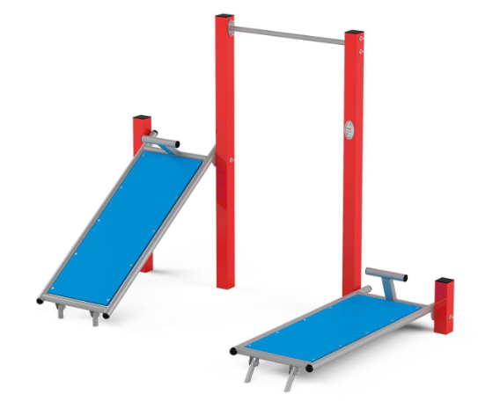

- Budowa placu zabaw dla psów z przeszkodami.

- Równoważnia ruchoma pochyła duża - 1szt.

Równoważnia wykonana z płyty HDPE antypoślizgowej wzmocnionej dodatkowym stelażem. Słupy z rury stalowej o średnicy min. 60 mm. Elementy zabezpieczone antykorozyjnie farbą proszkową. Łączniki ze stali nierdzewnej. Długość równoważni
w rzucie poziomym min. 230 cm, szerokość podestu min. 40 cm. Zaślepki na słupkach odporne na warunki atmosferyczne i promieniowanie UV.

Przykładowa wizualizacja:

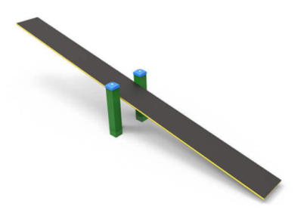

- Słupki do slalomu (6 szt.) - 1 kpl.

Słupki do slalomu (6 szt.) wykonane ze stali o profilu okrągłym o średnicy min. 48 mm ocynkowanej i malowanej proszkowo. Zaślepki odporne na warunki atmosferyczne
i promieniowanie UV.

Przykładowa wizualizacja:

- Tuba wysoka-1 szt.

Urządzenie służące do przechodzenia psa przez tunel umieszczony na wysokości. Wejście do tunelu prowadzi z jednej strony tuby pochylnią, a z drugiej strony schodkami. Konstrukcja urządzenia wykonana ze stali ocynkowanej i malowanej proszkowo. Konstrukcja tuby stalowa ocynkowana (gr. blachy min. 2 mm), malowana proszkowo lub wykonana z polietylenu. Platforma pochylni oraz stopnie schodków wykonane z płyty HDPE, wzmocnionej dodatkowym stelażem lub z wodoodpornej sklejki antypoślizgowej. Łączniki ze stali nierdzewnej. Dopuszcza się wykonanie konstrukcji urządzenia z drewna klejonego akacjowego lub modrzewiowego.
Wymiary urządzenia:
Szerokość : min. 90 cm;
Długość : min. 370 cm;
Wysokość urządzenia : min. 150 cm - max. 170 cm.

Przykładowa wizualizacja:

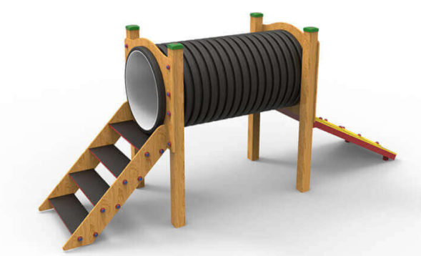

- Kładka wąska - 1szt.

Urządzenie składające się z dwóch pochylni oraz poziomej kładki. Pies może wejść lub wbiec na rampę, następnie poruszać się wzdłuż górnej części mostka i zejść
w dół po drugiej stronie.
Platformy pochylni oraz rampy wykonane z płyty HDPE, wzmocnionej dodatkowym stelażem lub z wodoodpornej sklejki antypoślizgowej. Słupy stalowe z profilu
o wymiarach min. 50 x min. 50 mm. Elementy zabezpieczone antykorozyjnie farbą proszkową. Łączniki ze stali nierdzewnej.
Dopuszczalnym materiałem na słupy jest drewno klejone modrzewiowe lub akacjowe.
Wymiary:
Szerokość kładki: min. 30 cm;
Wysokość kładki: min. 48 cm - max. 110 cm;
Długość kładki: min. 500 cm.
Przykładowa wizualizacja:

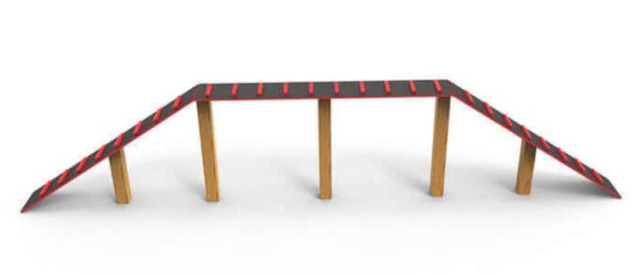

- Tunel domek - 1szt.

Urządzenie stanowi tunel, przez który mogą przechodzić psy.
Konstrukcja tuby stalowa ocynkowana (gr. blachy min. 2 mm), malowana proszkowo lub wykonana z polietylenu. Łączniki ze stali nierdzewnej. Ścianki szczytowe na wejściu i wyjściu w kształcie domku jak na załączonej wizualizacji wykonane
z polietylenu. Słupy stalowe ocynkowane malowane proszkowo. Dopuszczalnym materiałem na słupy jest drewno klejone modrzewiowe lub akacjowe.

Wymiary:
Średnica wewnętrzna rury: min. 80 cm;
Długość rury: min. 120 cm;
Wysokość urządzenia: max. 115 cm.
Przykładowa wizualizacja:

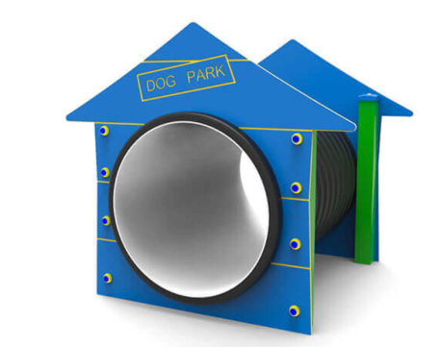

- Obręcze do przeskoków - 3 szt.

Urządzenie służące do przeskakiwania psów przez obręcze, które stanowią oddzielne elementy i zamontowane są na trzech różnych wysokościach. Słupy stalowe ocynkowane, malowane proszkowo. Łączniki ze stali nierdzewnej. Dopuszczalnym materiałem na słupy jest drewno klejone modrzewiowe lub akacjowe.

Przykładowa wizualizacja:

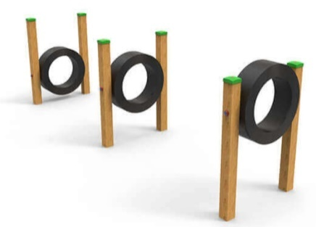

- Kosz na zwierzęce odchody - 1szt.

Kosz o konstrukcji metalowej ocynkowanej, malowanej proszkowo z pojemnikiem na torebki na odpady.

Przykładowa wizualizacja:

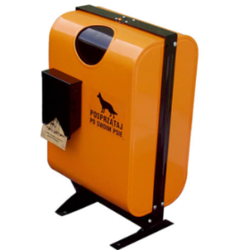

- Regulamin – 1 szt.

Konstrukcja - ze stali nierdzewnej lub ze stali cynkowanej, dwukrotnie malowana proszkowo, tablica – blacha cynkowana.
Tablica informacyjna z wydrukiem na folii odpornej na UV naklejonej na cynkowaną blachę stalową. Tablica zamocowana na stalowym słupku o profilu zamkniętym ocynkowanym i malowanym proszkowo.
Treść regulaminu zostanie uzgodniona z Zamawiającym.

- Ogrodzenie placu zabaw dla psów;
W zakres robót wchodzi wykonanie ogrodzenia systemowego placu zabaw dla psów:

- całkowita długość ogrodzenia wynosi ok. – 115 mb;
- wysokość ogrodzenia - 120 cm;
- w ogrodzeniu należy zamontować dwie furtki wejściowe z wypełnieniem panelem siatkowym o szerokości w świetle - 120 cm, otwierane na zewnątrz. Odległość między słupkiem ogrodzenia a bramką winna wynosić nie mniej niż 12 mm, w celu uniknięcia zakleszczenia palca. Furtki otwierane na zamek. Rama furtki wraz
z wypełnieniem powinna być zabezpieczona przed korozją poprzez ocynkowanie ogniowe. W komplecie furtki powinny być dwa słupy nośne, zawiasy, przymyk, zamek z klamką;
- ogrodzenie wykonane z przęseł panelowych stalowych 3D. Przęsła oraz słupki winny być ocynkowane i malowane proszkowo w kolorze zielonym RAL 6005;
- wymiary przęseł: 250 cm x 120 cm;
- oczka o wymiarze: 50 mm x 200 mm;
- słupki stalowe ocynkowane i malowane proszkowo w kolorze zielonym
o wymiarze min. 60 mm x 40 mm x 2 mm. Słupki zabezpieczone od góry przed opadami atmosferycznymi plastikowym kapturkiem. Słupki osadzone w gruncie
w betonowym fundamencie;
- pręty pionowe o grubości fi min. 5 mm, pręty poziome o grubości fi min. 6 mm;
- górna krawędź ogrodzenia nie może być zakończona ostrymi prętami, które stanowiłoby zagrożenie dla bawiących się dzieci;
- system ogrodzenia powinien posiadać aktualny atest, certyfikat lub deklarację zgodności dopuszczający do stosowania zgodnie z przeznaczeniem.

- Wykonanie nawierzchni stref bezpieczeństwa dla urządzeń zabawowych dla dzieci oraz urządzeń do ćwiczeń zewnętrznych typu: ”street workout”.

Wykonanie nawierzchni stref bezpieczeństwa dla urządzeń zabawowych dla dzieci oraz dla urządzenia do ćwiczeń zewnętrznych: trawiastej oraz piaskowej odpowiednio do zamontowanego urządzenia z zachowaniem wymogów bezpieczeństwa zgodnie z aktualną normą PN-EN 1177 lub równoważną.
Zastosowany piasek winien być płukany bez zawartości części pylastych, iłu i gliny
o frakcji od 0,2-2 mm o grubości wymaganej aktualną normą PN-EN 1177 lub równoważną, stosownie do wysokości swobodnego upadku HIC dla danego urządzenia.
Zakres robót związanych z wykonaniem nawierzchni bezpiecznej piaskowej obejmuje również wykonanie robót ziemnych (korytowanie) oraz wywóz ziemi na wysypisko.
- Nawierzchnia bezpieczna z piasku:
Podłoże powinno być równe i jednorodne, wolne od wszelkich zanieczyszczeń. W obszarze nawierzchni pisakowej, wykorytowany teren wyłożyć geowłókniną przepuszczającą wodę i uniemożliwiającą mieszanie się piasku z podłożem. Warstwa drobnoziarnistego piasku powinna mieć co najmniej 30 cm. Prefabrykowane fundamenty urządzeń należy posadowić tak, by górna powierzchnia prefabrykatu znajdowała się 30 cm poniżej poziomu gruntu i była całkowicie przykryta warstwą piasku. Styk nawierzchni trawiastej i piaskowej oddzielić obrzeżem trawnikowym, wykonanym z tworzywa sztucznego, mocowanym do podłoża kotwami.

- Nawierzchnia bezpieczna z trawy:
Zaprojektowano trawnik dywanowy z rolki. Teren pod trawnik powinien być wyprofilowany ze spadkiem 0,5 - 1 %, ułatwiającym powierzchniowy odpływ wody. Przed założeniem trawnika należy odpowiednio przygotować teren (usunięcie kamieni, śmieci, korzeni itp.). Po przekopaniu terenu, oczyszczeniu podłoża z zanieczyszczeń i ukształtowaniu terenu, nawieźć 10 cm warstwę ziemi urodzajnej i wykonać trawniki z rolki z nawożeniem. Matę przerostową należy ułożyć na wyrównanym i utwardzonym podłożu trawiastym. W razie potrzeby po ułożeniu mat uzupełnić nawierzchnię trawiastą dosianiem nowej trawy.

- Wykonanie dokumentacji projektowej „Rozbudowy istniejącego terenu rekreacyjnego”.

Sporządzenie koncepcji projektowej „Rozbudowy istniejącego terenu rekreacyjnego Kanonka”, w tym projektu zagospodarowania terenu obejmującego doposażenie istniejącego placu zabaw dla dzieci, wykonania placu zabaw dla psów, montażu urządzeń do ćwiczeń zewnętrznych typu „street workout”. Koncepcja będzie wymagała zatwierdzenia przez Zamawiającego.
Sporządzenie w oparciu o zatwierdzoną koncepcję projektową projektu „Rozbudowy istniejącego terenu rekreacyjnego Kanonka”.
Projekt winien zawierać m.in.:
- Projekt zagospodarowania terenu (rozmieszczenie wszystkich urządzeń
w terenie, zwymiarowanie stref bezpieczeństwa poszczególnych urządzeń, usytuowanie ogrodzenia);
- określenie rodzaju oraz grubości nawierzchni bezpiecznych dla poszczególnych urządzeń;
- wysokość swobodnego upadku HIC dla poszczególnych urządzeń;
- charakterystykę materiałową przewidzianych do montażu urządzeń;
- karty techniczne urządzeń;
- aktualne certyfikaty zgodności dla przewidzianych do montażu urządzeń potwierdzające zgodność ich wykonania z polskimi normami.

Projekt zagospodarowania terenu winien zostać sporządzony przez projektanta posiadającego wymagane uprawnienia budowlane w celu dokonania zgłoszenia obiektu małej architektury w miejscu publicznym (art. 29 ust.1 pkt 28, art. 30, ustawy
z 07.07.1994 r. Prawo budowlane t.j. Dz.U. z 2021 r., poz. 2351 z późn. zm.).
Projekt zagospodarowania terenu winien zostać sporządzony na mapie do celów projektowych.
Zamawiający przekaże Wykonawcy mapę do celów projektowych w wersji elektronicznej najpóźniej w dniu przekazania placu budowy.
Projekt należy wykonać w wersji papierowej w 4 egz. oraz w wersji elektronicznej
w formacie pdf.

- Dokonanie zgłoszenia robót budowlanych w Starostwie Powiatowym
w Tczewie.
Wykonawca uzyska upoważnienie od Zamawiającego w celu dokonania zgłoszenia robót budowlanych w Starostwie Powiatowym w oparciu o wykonaną dokumentację projektową.

- Wykonanie dokumentacji odbiorowej.

Wykonawca sporządzi dokumentację odbiorową, którą przedłoży jako załącznik
do pisemnego zawiadomienia Zamawiającego o osiągnięciu gotowości odbiorowej.
Dokumentacja odbiorowa zostanie wykonana w wersji papierowej w 4 egzemplarzach oraz w wersji elektronicznej w formacie PDF na płycie CD-R lub DVD-R .
Zakres opracowań i dokumentów wchodzących w skład dokumentacji odbiorowej:
- aktualne certyfikaty zgodności z polskimi normami dla urządzeń zabawowych oraz dla urządzenia do ćwiczeń fizycznych „street workout”;
- deklaracje zgodności;
- atesty, certyfikaty lub deklaracje zgodności potwierdzające rodzaj i jakość wbudowanych materiałów budowlanych;
- oświadczenie o zamontowaniu urządzeń zabawowych, urządzeń typu „street workout” urządzeń zabawowych dla psów zgodnie z umową oraz zgodnie
z obowiązującymi normami i przepisami technicznymi;
- inwentaryzację geodezyjną powykonawczą w wersji papierowej oraz elektronicznej z potwierdzeniem złożenia jej w Powiatowym Ośrodku Dokumentacji Geodezyjno – Kartograficznej;
- na wbudowany piasek w strefach bezpieczeństwa Wykonawca przedstawi atesty potwierdzające rodzaj i jakość piasku, potwierdzony krzywą przesiewu;

- Pozostałe wymogi dotyczące realizacji przedmiotu zamówienia:

- urządzenia muszą być fabrycznie nowe, wolne od wad fizycznych i prawnych;
- urządzenia powinny być zabezpieczone przed korozją i wpływami atmosferycznymi, posiadać wysoką jakość i trwałość;
- wszystkie materiały, instalowane elementy małej architektury i urządzenia muszą posiadać odpowiednie certyfikaty i atesty dopuszczenia do stosowania na rynku polskim od odpowiednich instytucji – zgodnie z obowiązującymi przepisami;
  - wszystkie urządzenia zabawowe dla dzieci składające się na przedmiot zamówienia muszą być zaprojektowane i wykonane zgodnie z normą PN-EN 1176 lub równoważną;
  - urządzenia zewnętrzne do ćwiczeń fizycznych typu „street workout” muszą być zaprojektowane i wykonane zgodnie z normą PN-EN 16630:2015-06 lub PN-EN 1176, lub równoważną;
- montaż urządzeń należy wykonać z zachowaniem wymaganych stref bezpieczeństwa zgodnie z aktualną normą PN EN 1177 lub równoważną;
- wszystkie urządzenia zabawowe dla dzieci oraz do ćwiczeń fizycznych muszą posiadać :
  - dla urządzeń zabawowych - aktualne certyfikaty zgodności z normą
PN-EN 1176 lub równoważne, w języku polskim wystawione przez akredytowaną przez PCA jednostkę certyfikującą;
  - dla urządzeń zewnętrznych do ćwiczeń fizycznych typu „street workout”- aktualne certyfikaty zgodności z normą PN-EN 16630:2015-06 lub
z PN-EN 1176 lub równoważne, w języku polskim wystawione przez akredytowaną jednostkę certyfikującą;
  - dla urządzeń zabawowych tabliczki znamionowe zawierające następujące informację:
- nazwa, adres producenta,
- numer seryjny, katalogowy lub nazwa,
- rok produkcji,
- numer normy z datą jej wydania,
  - karty techniczne urządzenia (z określeniem wymogów stref bezpieczeństwa, wysokości swobodnego upadku HIC, zdjęcia
i wizualizacje),
  - instrukcję konserwacji,
  - opis montażu,
  - oznaczenie poziomu gruntu.
Dokumenty w/w muszą być sporządzone w języku polskim, w przypadku dokumentów obcojęzycznych Wykonawca dostarczy tłumaczenia tych dokumentów na język polski.
- dostawa i montaż nowych urządzeń na miejsca realizacji zamówienia realizowane będą przez Wykonawcę własnym transportem i na własny koszt;
- wszystkie elementy wyposażenia oraz prace montażowe muszą być objęte co najmniej 3 letnią gwarancją, licząc od dnia podpisania protokołu zrealizowanej dostawy i montażu urządzeń. Gwarancja winna być sporządzona w formie pisemnej;
- zamawiający wymaga, aby w okresie rękojmi i gwarancji Wykonawca zapewnił usunięcie wad, usterek i awarii w ciągu maksymalnie 14 dni dla wad nadających się do naprawy lub 21 dni dla urządzeń trwale uszkodzonych od chwili ich pisemnego
i mailowego zgłoszenia przez Zamawiającego. Urządzenia trwale uszkodzone
w okresie trwania gwarancji winny zostać wymienione na nowe;
- wykonawca zobowiązany jest do :
- takiej organizacji robót, która zapewni bezpieczeństwo osób przebywających na terenie budowy oraz terenach przylegających do terenu budowy;
- przestrzegania przepisów prawa przy wykonywaniu robót budowlanych, zwłaszcza prawa budowlanego oraz BHP;
- oznaczenia terenu budowy, na którym mają być prowadzone roboty budowlane zgodnie z wymogami Prawa budowlanego oraz innymi obowiązującymi przepisami;
- zapewnienia dozoru na terenie budowy do czasu przejęcia terenu budowy przez Zamawiającego;
- utrzymywania ładu, porządku i czystości przy wykonywaniu prac, a po zakończeniu robót uporządkowanie terenu;
- ponoszenia kosztów zasilania w energię elektryczną, wodę oraz media technologiczne niezbędne do prowadzenia robót i zagospodarowania terenu.
9) Oferta winna zawierać :
1. Dla wszystkich urządzeń zabawowych dla dzieci aktualne certyfikaty zgodności z normą PN-EN 1176 lub równoważne wydane przez jednostkę certyfikującą akredytowaną przez Polskie Centrum Akredytacji (PCA).
2. Dla kosza na zwierzęce odchody, tablicy regulaminowej dopuszcza się deklarację zgodności producenta o wykonaniu urządzenia zgodnie z normą PN-EN 1176 lub równoważną.
3. Dla urządzenia zewnętrznego do ćwiczeń fizycznych typu „street workout” aktualny certyfikat zgodności z normą PN-EN 1176 lub z normą PN-EN 16630:2015-06 lub równoważny wydany przez jednostkę certyfikującą akredytowaną przez Polskie Centrum Akredytacji (PCA).
4. Karty techniczne dla wszystkich urządzeń, zawierające rysunki, opisy urządzenia, wymiary urządzenia, charakterystykę materiałową, sposób zabezpieczenia antykorozyjnego elementów urządzenia, wysokość swobodnego upadku HIC, wymiary strefy bezpieczeństwa.

